


ARGE Neue Medien, Oktober 2021

Presseinformation

ARGE kooperiert mit IdroLAB

Die ARGE Neue Medien erreicht einen weiteren Meilenstein bei der Internationalisierung der Produktdaten ihrer Mitglieder. Mit building-masterdata.com betreibt sie bereits ein leistungsfähiges Werkzeug zur Verteilung von Artikelstammdaten in vielen europäischen Ländern. Über die internationale Datenqualitätsrichtlinie Building Masterdata Guideline werden die notwendigen Standards für die Datenerstellung definiert. Darüber hinaus zielt die ARGE auf einen möglichst hohen Grad der digitalen Vernetzung mit bestehenden Angeboten im internationalen Umfeld und setzt auf landesspezifische Kooperationen beim Produktdatenaustausch.

Ende September wurde dazu eine Vereinbarung mit der italienischen IdroLAB geschlossen.
Massimo Minguzzi, der CEO des Unternehmens, hat bereits bei der Mitgliederversammlung der ARGE einen Expertenvortrag zur Bedeutung des Contents von Produktdaten gehalten. IdroLAB ist der maßgebliche Anbieter von IT-Dienstleistungen zur Steigerung automatischer Managementprozesse von Informations- und Produktressourcen in Italien und stellt Online-Dienste für den Bereich Gebäudetechnik und Installation bereit. Dazu zählt u. a. die etablierte Produktdatenplattform DOMUSPARTES.

Mit diesem Dienst auf der einen und building-masterdata.com auf der anderen Seite führen beide Partner ihre Plattformen als Schnittstelle gemeinsamer Aktivitäten zusammen und kooperieren so bei der Stammdatenbereitstellung für Italien. IdroLAB übernimmt die Konvertierung der BMDG-Daten in die marktüblichen ANGAISA-Formate. Die Datenverteilung erfolgt über die IdroLAB Daten-Portale direkt an italienische Marktpartner.

Wolfgang Richter, Geschäftsführer der ARGE, über die Zusammenarbeit: „Die Definition von Standards und auch die Datenverteilung auf europäischer Ebene sind komplexe Prozesse. Individuelle Länderinteressen, lokale Formate und Schnittstellen zu etablierten Portalen spielen für uns eine wesentliche Rolle, um die internationalen Kunden unserer Hersteller optimal zu bedienen. Wir freuen uns auf die Synergien, die aus dem gemeinsamen Agieren mit IdroLAB entstehen.“

Massimo Minguzzi stellt die Tragweite qualitativ hochwertiger Produktdaten heraus: „In der digitalen Welt sind Informationen das Produkt. Wir möchten, dass unsere Kunden mehr Zeit für den Absatz ihrer Produkte haben und weniger Zeit in Daten und elektronische Prozesse investieren müssen.” Die Kooperation auf Basis des BMDG-Standards ist für ihn ein wichtiger Baustein dazu.

Maßgeblich unterstützt werden die Aktivitäten der ARGE durch ihre Hersteller. Rudolf Kaiser, Director B2B Process Management bei Viega, begleitet als Sprecher der ARGE Expertenkommission und Mitglied des Arbeitskreises Internationalisierung u. a. den Aufbau internationaler Kooperationen. Auch er freut sich über den „digitalen Schritt“ nach Italien: „Mit dieser Kooperation haben wir nun die Möglichkeit, unsere italienischen Kunden schneller und besser mit hochwertigen Stammdaten zu versorgen: effizient, komfortabel und ständig aktuell. Wir nutzen diesen Weg, um die steigende Nachfrage des Marktes nach ETIM-Klassifikationsdaten und logistischen Detail-Informationen zu bedienen. Der internationale Standard Building Masterdata Guideline ermöglicht uns, alle von unseren Kunden angeforderten Dateninhalte und Attribute zu liefern. Dieser standardisierte Weg der Datenbereitstellung kann in gleicher Art und Weise auch von weiteren Lieferanten genutzt werden, so dass der Data Management-Aufwand im Handel wesentlich reduziert werden kann.“

Mehr Informationen
www.domuspartes.it
www.idrolab.net
www.building-masterdata.com
www.arge.de

Kontakt
ARGE Neue Medien
Wolfgang Richter: wrichter@arge.de; Fon: +49 5251 87288-29

445 Wörter

Foto + Bildtext
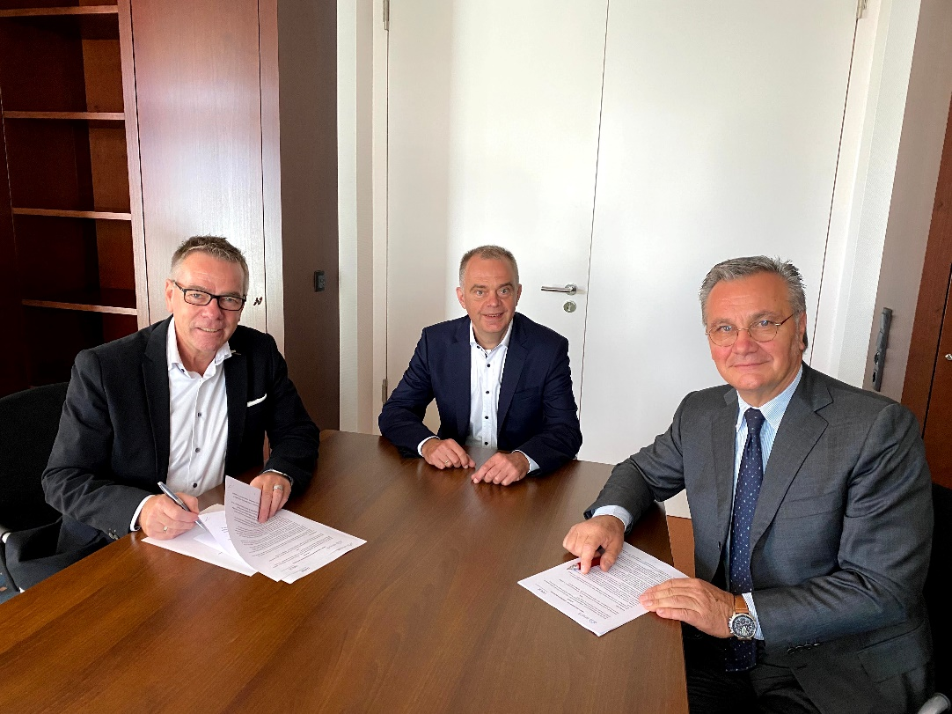

Freuen sich auf die Zusammenarbeit: ARGE-Geschäftsführer Wolfgang Richter (links) und IdroLAB-CEO Massimo Minguzzi (rechts) bei der Unterzeichnung der Kooperationsvereinbarung. Rudolf Kaiser, Director B2B Process Management bei Viega, begleitet die Aktivitäten als Experte der Industrie.

Die Unterzeichnung fand am 30.09.2021 in Paderborn statt. Alle beteiligten Personen sind der aktuell gültigen Corona-Schutzverordnung sowie der 3G-Regel gefolgt.

Foto: ARGE Neue Medien, Paderborn

